Федеральное агентство по образованию
Уфимский Государственный Авиационный Технический Университет
Кафедра Технической Кибернетики

Вариант 1

Расчётная работа по Основам
Теории Автоматического Управления

Комплексный анализ следящей системы

Выполнил:
студент
группы МКС-315,
Абзалов А. В.
Проверила:
профессор
Валеева Р. Г.

Уфа – 2006

Расчётная работа. Комплексный анализ следящей системы.

Исходные данные.
Объектом исследования является следящая система, структурная схема которой представлена на рис. 1.
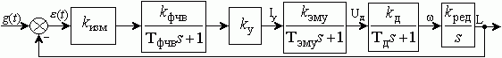
Рисунок 1. Структурная схема следящей системы
Вариант 1.
k_{изм}=30 В/град – передаточный коэффициент измерительного устройства;
k_{у}, В/град – коэффициент усиления электронного усилителя;
k_{эму}=4 В/мА – коэффициент передачи электромашинного усилителя;
Т_{эму}=0,025 с – постоянная времени электромашинного усилителя;
k_{д}=1 – коэффициент передачи электрического двигателя;
Т_{д}=0,1 с – постоянная времени электрического двигателя;
k_{ред}=0,002 – коэффициент передачи редуктора;
k_{фчв}=1 – коэффициент передачи фазочувствительного выпрямителя;
Т_{фчв}=0,008 с – постоянная времени фазочувствительного выпрямителя;
ν_{зад}=1 – порядок астатизма.
Требуемые показатели качества:
σ=0 %– запас устойчивости по модулю;
t_{р}=1 с – время регулирования.

Выполнение работы.

1. Записать выражение для передаточной функции разомкнутой системы W(s). Принять k_{у} равным 100.
Передаточная функция разомкнутой следящей системы имеет вид:
$$\begin{aligned}W(s)=\prod_{i=1}^{n}{W_{i}(s)}=W_{\text{изм}}(s)⋅W_{\text{фчв}}(s)⋅W_{у}(s)⋅W_{\text{эму}}(s)⋅W_{д}(s)⋅W_{\text{ред}}(s)=\frac{k_{\text{изм}}⋅k_{\text{фчв}}⋅k_{у}⋅k_{\text{эму}}⋅k_{д}⋅k_{\text{ред}}}{(T_{\text{фчв}}s+1)(T_{\text{эму}}s+1)(T_{д}s+1)s}= \\ \frac{\text{30}∗1∗\text{100}∗4∗1∗0,\text{002}}{(0,\text{008}s+1)(0,\text{025}s+1)(0,1s+1)s}=\frac{\text{24}}{0,\text{00002}s^{4}+0,\text{0035}s^{3}+0,\text{133}s^{2}+s}=\frac{\text{24}}{2∗{\text{10}}^{−5}s^{4}+3,5∗{\text{10}}^{−3}s^{3}+1,\text{33}∗{\text{10}}^{−1}s^{2}+s}\text{.}\end{aligned}$$

2. Записать выражения и построить АФХ W(jω), АЧХ W(ω), ФЧХ ϕ(ω) разомкнутой системы без использования и с использованием пакета моделирования Matlab.
Для построения амплитудно-фазовой частотной, амплитудно-частотной и фазо-частотной характеристик следящей системы необходимо выполнить следующие преобразования над передаточной функцией, чтобы получить соответствующие выражения:
для амплитудно-фазовой частотной характеристики –
$$W(\text{jw})=\frac{\text{24}}{(0,\text{00002}ω^{4}−0,\text{133}ω^{2})−j(0,\text{0035}ω^{3}−ω)}=\frac{\text{24}\left((0,\text{00002}ω^{4}−0,\text{133}ω^{2})+j(0,\text{0035}ω^{3}−ω)\right)}{(0,\text{00002}ω^{4}−0,\text{133}ω^{2})^{2}−(0,\text{0035}ω^{3}−ω)^{2}},$$
для амплитудно-частотной характеристики –
$$W(w)=\left|W(\text{jw})\right|=\frac{k_{\text{изм}}⋅k_{\text{фчв}}⋅k_{у}⋅k_{\text{эму}}⋅k_{д}⋅k_{\text{ред}}}{\sqrt{T_{\text{фчв}}^{2}ω^{2}+1}⋅\sqrt{T_{\text{эму}}^{2}ω^{2}+1}⋅\sqrt{T_{д}^{2}ω^{2}+1}⋅ω}=\frac{\text{24}}{\sqrt{0,\text{000064}ω^{2}+1}⋅\sqrt{0,\text{000625}ω^{2}+1}⋅\sqrt{0,\text{01}ω^{2}+1}⋅ω},$$
для фазо-частотной характеристики –
$$ϕ(w)=−\text{arctg}(T_{\text{фчв}}ω)−\text{arctg}(T_{\text{эму}}ω)−\text{arctg}(T_{д}ω)−\frac{π}{2}=−\text{arctg}(0,\text{008}ω)−\text{arctg}(0,\text{025}ω)−\text{arctg}(0,1ω)−\frac{π}{2}\text{.}$$
Собрав структурную схему следящей системы в SIMULINK для анализа (см. рис. 2) можно получить информацию из данной модели, если использовать функцию linmod:
[A, B, C, D]=linmod('r01a')
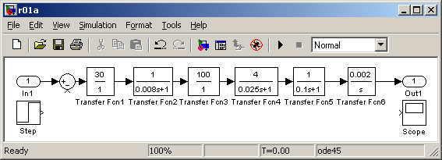
Рисунок 2. Структурная схема следящей системы в SIMULINK для анализа.
Результатом функции linmod является описание модели в пространстве состояний с помощью матриц состояния A, B, C, D. Далее для преобразования матриц состояния в модель Control System строке окна «Command Window» необходимо ввести:
>> sys=ss(A, B, C, D)
Параметрами функции ss являются матрицы состояния, sys – имя получаемой модели. Полученная модель может использоваться для построения временных и частотных характеристик динамических систем. В частности для построения амплитудно-фазовой частотной характеристики (АФХ) передаточной функции W(s) следящей системы используется функция nyquist:
>> nyquist(sys)
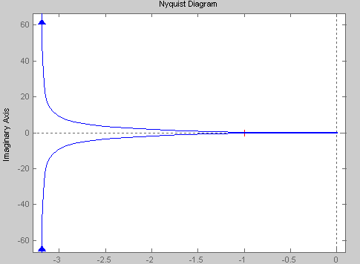
Рисунок 3. Амплитудно-фазовая частотная характеристика, построенная с использованием пакета моделирования Matlab 6.1.
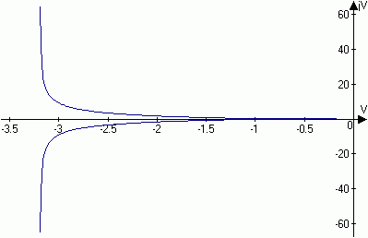
Рисунок 4. Амплитудно-фазовая частотная характеристика, построенная с использованием приложения Advanced Grapher 2.08.
Для построения амплитудно-частотной и фазо-частотной характеристик необходимо: создать/открыть m-файл (файл с расширением *.m); написать соответствующую программу, и сохранить m-файл (имя файла должно начинаться с буквы) в необходимой директории; установить текущую директорию в верхней строке окна MATLAB «Current Directory»; запустить программу на выполнение.
Текст программы для построения амплитудно-частотной характеристики передаточной функции W(s) следящей системы:
%начальные значения
k=1;w=0;
om=[];A=[]
%параметры передаточной функции
k1=24;t1=0.008;t2=0.025;t3=0.1;
while w<=5,
s=i*w;
%вид передаточной функции
f=k1/((t1*s+1)*(t2*s+1)*(t3*s+1)*s;
%массив значений для амплитудной характеристики
A(k)=abs(f);
om(k)=w;
w=w+0.01;
k=k+1;
end;
%построение графика
plot(om,A,'-b');
grid off
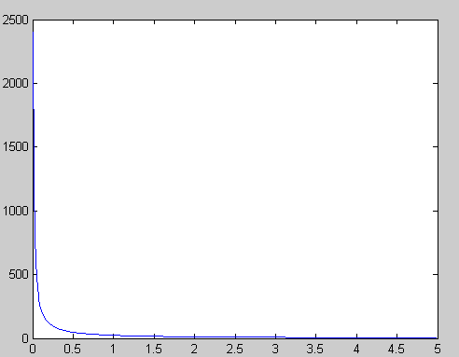
Рисунок 5. Амплитудно-частотная характеристика, построенная с использованием пакета моделирования Matlab 6.1.
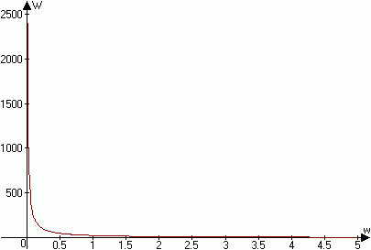
Рисунок 6. Амплитудно-частотная характеристика, построенная с использованием приложения Advanced Grapher 2.08.
Текст программы для построения фазо-частотной характеристики передаточной функции W(s) следящей системы:
%начальные значения
k=1;w=0;
om=[];B=[]
u=[];v=[]
%параметры передаточной функции
k1=24;t1=0.008;t2=0.025;t3=0.1;
while w<=80,
s=i*w;
%вид передаточной функции
f=k1/((t1*s+1)*(t2*s+1)*(t3*s+1)*s;
%массив значений для фазовой характеристики
u(k)=real(f);
v(k)=imag(f);
B(k)=atan(v(k)/u(k))*180/pi;
om(k)=w;
w=w+0.01;
k=k+1;
end;
%построение графика
plot(om,B,'-k');
grid off
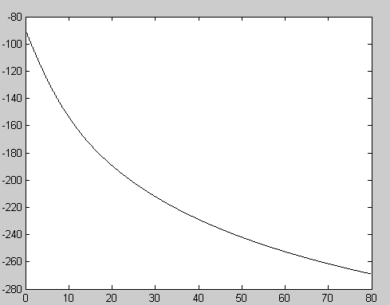
Рисунок 7. Фазо-частотная характеристика, построенная с использованием пакета моделирования Matlab 6.1.
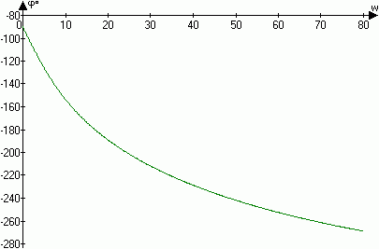
Рисунок 8. Фазо-частотная характеристика, построенная с использованием приложения Advanced Grapher 2.08.

3. Оценить устойчивость замкнутой системы с помощью критериев Гурвица, Рауса. Определить критическое значение коэффициента усиления k_{у}, когда система находится на границе устойчивости.
Для оценки устойчивости замкнутой следящей системы необходимо использовать критерии Гурвица и Рауса.
Определение характеристического уравнения замкнутой системы.
$Ф(s)=\frac{W(s)}{1+W(s)}=\frac{\text{24}}{0,\text{00002}s^{4}+0,\text{0035}s^{3}+0,\text{133}s^{2}+s+\text{24}},$ где
$D(s)=0,\text{00002}s^{4}+0,\text{0035}s^{3}+0,\text{133}s^{2}+s+\text{24}$ – характеристическое уравнение замкнутой системы, где a₀=0,00002, a₁=0,0035, a₂=0,133, a₃=1, a₄=24.
Исследование устойчивости замкнутой системы при помощи полинома Гурвица:
Δ₁=a₁=0,0035>0,
$$Δ_{2}=\left|\begin{matrix}a_{1} & a_{3} \\ a_{0} & a_{2}\end{matrix}\right|=\left|\begin{matrix}0,\text{0035} & 1 \\ 0,\text{00002} & 0,\text{133}\end{matrix}\right|=0,\text{0035}∗0,\text{133}−0,\text{00002}=0,\text{0004455}>0,$$
$$Δ_{3}=\left|\begin{matrix}a_{1} & a_{3} & 0 \\ a_{0} & a_{2} & a_{4} \\ 0 & a_{1} & a_{3}\end{matrix}\right|=\left|\begin{matrix}0,\text{0035} & 1 & 0 \\ 0,\text{00002} & 0,\text{133} & \text{24} \\ 0 & 0,\text{0035} & 1\end{matrix}\right|=0,\text{0035}∗0,\text{133}−0,{\text{0035}}^{2}∗\text{24}−0,\text{00002}=0,\text{0001515}>0,$$
Δ₄=a₄⋅Δ₃=24*0,0001515=0,003636>0, и, следовательно, система является устойчивой.
Исследование устойчивости замкнутой системы с использованием критерия Рауса.
Согласно критерию Рауса, система является устойчивой, если положительны все элементы первого столбца следующей таблицы:
 | 1 | 2 | 3
1 | c₁₁=a₀=0,00002 | c₂₁=a₂=0,133 | c₃₁=a₄=24
2 | c₁₂=a₁=0,0035 | c₂₂=a₃=1 | c₃₂=0
3 | $$c_{\text{13}}=\frac{a_{1}a_{2}−a_{0}a_{3}}{a_{1}}=0,\text{127285714}$$ | $$c_{\text{23}}=\frac{a_{1}a_{4}−a_{0}a_{5}}{a_{1}}=\text{24}$$ | $$c_{\text{23}}=\frac{a_{1}a_{6}−a_{0}a_{7}}{a_{1}}=0$$
4 | $$c_{\text{14}}=\frac{c_{\text{13}}a_{3}−a_{1}c_{\text{23}}}{c_{\text{13}}}=0,\text{34006734}$$ | – | –
5 | c₁₅=a₄=24 | – | –
Следовательно, система является устойчивой.
Определение критического значения коэффициента усиления по критерию Гурвица.
Если принять a₄=k_{у}⋅a'₄=0,24, а так как а₄ существует только в определителе третьего порядка, то его нужно приравнять к 0: Δ₃=a₁a₂a₃–a₁²a₄–a₀a₃²=0, $a_{4}=\frac{a_{1}a_{2}a_{3}−a_{0}a_{3}^{2}}{a_{1}^{2}}=\frac{0,\text{0035}∗0,\text{133}∗1−0,\text{00002}∗1^{2}}{0,{\text{0035}}^{2}}=\text{36},\text{367346939}\text{.}$ Следовательно, критическое значение коэффициента усиления равно $k_{y}=\frac{a_{4}}{a'_{4}}=\frac{\text{36},\text{367346939}}{0,\text{24}}=\text{151},\text{530612245}$.
Определение критического значения коэффициента усиления по критерию Рауса.
Если принять a₄=k_{у}⋅a'₄=0,24, а коэффициент с₁₄ приравнять к 0, так как в него входит значение k_{у} получается: $c_{\text{14}}=\frac{c_{\text{13}}a_{3}−a_{1}c_{\text{23}}}{c_{\text{13}}}=\frac{0,\text{127285714}∗1−0,\text{0035}∗a_{4}}{0,\text{127285714}}=1−0,\text{027497194}∗a_{4}=0$, следовательно $a_{4}=\frac{1}{0,\text{027497194}}=\text{36},\text{367346857}$. Критическое значение коэффициента усиления равно $k_{y}=\frac{a_{4}}{a'_{4}}=\frac{\text{36},\text{367346857}}{0,\text{24}}=\text{151},\text{530611905}$.

4. Оценить устойчивость замкнутой системы с помощью критериев Михайлова, Найквиста.
Исследование устойчивости замкнутой системы с использованием критерия Михайлова.
Из характеристического уравнения замкнутой системы $D(s)=a_{0}s^{4}+a_{1}s^{3}+a_{2}s^{2}+a_{3}s+a_{4}=0,\text{00002}s^{4}+0,\text{0035}s^{3}+0,\text{133}s^{2}+s+\text{24}$, где a₀=0,00002, a₁=0,0035, a₂=0,133, a₃=1, a₄=24 при замене s=jω получается характеристический вектор: $D(jω)=a_{0}ω^{4}−a_{2}ω^{2}+a_{4}−{\text{ja}}_{1}ω^{3}+{\text{ja}}_{3}ω$, где $X(ω)=a_{0}ω^{4}−a_{2}ω^{2}+a_{4}$ – чётная функция частоты, $Y(ω)=−a_{1}ω^{3}+a_{3}ω$ – нечётная функция частоты. Годограф Михайлова строиться по точкам пересечения с осями координат, которые находятся следующим образом:
0,00002ω⁴–0,133ω²+24=0,  ω_{1,2}=±13,62472112, ω_{3,4}=±80,40128714 | –0,0035ω³+ω=0,  ω₀=0, ω_{5,6}=±16,90308509

ω | 0 | 13,62472112 | 16,90308509 | 80,40128714
Х(ω) | 24 | 0 | -12,36734691 | 0
Y(ω) | 0 | 4,772527404 | 0 | -1738,700701
Рисунок 9. Годограф Михайлова, построенный по табличным данным (без соблюдения масштаба).
Согласно критерию Михайлова, для устойчивости линейной системы необходимо и достаточно, чтобы кривая Михайлова при изменении частоты от 0 до ∞, начинаясь на действительной положительной оси, последовательно проходила в положительном направлении (против часовой стрелки) столько квадрантов, каков порядок характеристического уравнения. Направление кривой нигде не изменяется и не обращается в ноль. Из рисунка 9 видно, что полученная кривая удовлетворяет критерию Михайлова, и значит, что система устойчива.
Исследование устойчивости замкнутой системы с использованием критерия Найквиста.
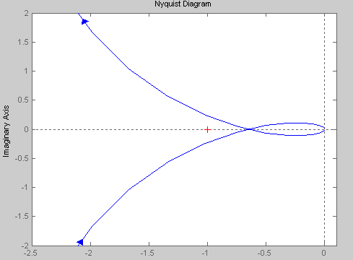
Рисунок 10. Определение устойчивости разомкнутой системы по её АФХ.
По критерию Найквиста для устойчивости замкнутой системы необходимо и достаточно, чтобы ветвь годографа jω (АФХ разомкнутой цепи) с частью окружности бесконечно большого радиуса между бесконечно большой положительной полуосью и годографом при частоте, изменяющейся от 0 до ∞, не охватывала точку (–1; j0). По рисунку 10 (см. также рис. 3) видно, что годограф не охватывает критическую точку (–1; j0), и поэтому система является устойчивой.

5. Построить кривую D-разбиения по параметру k_{у}.
Из характеристического уравнения замкнутой системы $D(s)=a_{0}s^{4}+a_{1}s^{3}+a_{2}s^{2}+a_{3}s+a_{4}^{'}⋅k_{у}=0,\text{00002}s^{4}+0,\text{0035}s^{3}+0,\text{133}s^{2}+s+0,\text{24}⋅k_{у}$, где a₀=0,00002, a₁=0,0035, a₂=0,133, a₃=1, a₄'=0,24 при замене s=jω k_{у} можно выразить следующим образом:
$k_{y}=\frac{−(0,\text{00002}ω^{4}−j0,\text{0035}ω^{3}−0,\text{133}ω^{2}+ω)}{0,\text{24}}=\frac{−0\text{.}\text{00002}ω^{4}+0,\text{133}ω^{2}}{0,\text{24}}+j\frac{0,\text{0035}ω^{3}−ω}{0,\text{24}},$ где $U(ω)=\frac{−0\text{.}\text{00002}ω^{4}+0,\text{133}ω^{2}}{0,\text{24}}$ и $V(ω)=\frac{0,\text{0035}ω^{3}−ω}{0,\text{24}}$. Если V(ω)=0, то ω₁=0, $ω_{2,3}=±\sqrt{\frac{1}{0,\text{0035}}}=±\text{16},\text{90308509}$. Тогда
$$U(ω_{2})=U(\text{16},\text{90308509})=\frac{−0,\text{00002}∗\text{16},{\text{90308509}}^{4}+0,\text{133}∗\text{16},{\text{90308509}}^{2}}{0,\text{24}}=\text{151},\text{530612167}\text{.}$$
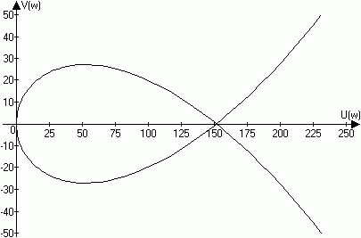
Рисунок 11. Кривая D-разбиения.
0<k_{y}<151,530612167 – область, из которой выбирается значение-претиндент на устойчивость. К примеру, k_{у}=100 – претендент на устойчивость. А из предыдущих пунктов 3 и 4 было определено, что для k_{у}=100 система устойчива по всем критериям, и, следовательно, область 0<k_{y}<151,530612167 устойчива.

6. Оценить запасы устойчивости системы по модулю и по фазе, пользуясь критерием Найквиста.
Запасы устойчивости замкнутой системы по модулю и по фазе определяются при помощи критерия Найквиста по рисунку 12 (см. также рис. 3, 10). По рисунку видно, что запас устойчивости по модулю равен m=1–0,647=0,353, запас устойчивости по фазе равен γ=π–|ϕ(ω_{с})|=arctg(–0,4/(–2))=11,30993247°=11°18’35,8”.
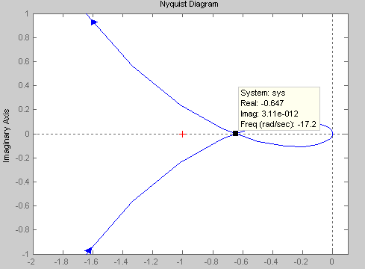
Рисунок 12. Амплитудно-фазовая частотная характеристика; определение запасов устойчивости замкнутой системы по модулю и по фазе с использованием критерия Найквиста.

7. Построить ЛАХ и ЛФХ разомкнутой системы в Matlab. Оценить запасы устойчивости системы по модулю и по фазе.
Для построения логарифмической амплитудной частотной и логарифмической фазовой частотной характеристик (ЛАХ и ЛФХ) используется функция bode:
>> bode(sys); grid on
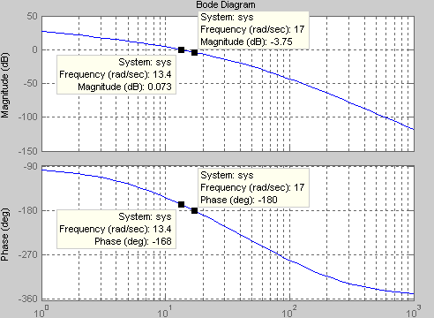
Рисунок 13. Логарифмическая амплитудная частотная и логарифмическая фазовая частотная характеристики; определение запасов устойчивости замкнутой системы по модулю и по фазе с использованием критерия Найквиста.
ΔH=0–(–3,75)=3,75 dB, Δθ=180°–168°=12°.

8. Построить график переходной функции h(t) заданной нескорректированной системы в приложении Simulink пакета Matlab. Оценить показатели качества нескорректированной системы.
Для построения графика переходной функции h(t) необходимо собрать структурную схему следящей системы в SIMULINK для моделирования.
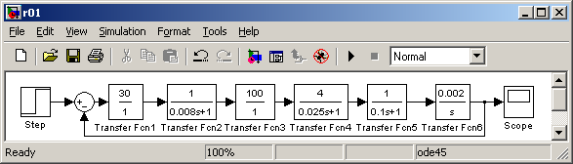
Рисунок 14. Структурная схема следящей системы в SIMULINK для моделирования.
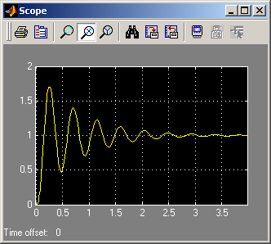
Рисунок 15. График переходной характеристики h(t) следящей системы в Scope.
Согласно рисунку 15, на графике переходной характеристики h(t) следящей системы, построенном в Scope, запас устойчивости по модулю равен $σ=\frac{h_{\text{max}}−h_{\text{min}}}{h_{\text{min}}}⋅\text{100}\text{\%}=\frac{1−1,7}{1}⋅\text{100}\text{\%}=\text{70}\text{\%}$, а время регулирования равно t_{р}=2,5 с (c этого момента времени значения амплитуды колеблется в интервале [0,95; 1,05]).

9. Провести синтез последовательного корректирующего устройства методом Соколова, используя приложение А.
1 этап – запись передаточной функции замкнутой нескорректированной системы.
Передаточная функция разомкнутой нескорректированной следящей системы была указана в пункте 1.
Передаточная функция замкнутой нескорректированной системы имеет вид:
$Ф(s)=\frac{W(s)}{W(s)+1}=\frac{\text{24}}{0,\text{00002}s^{4}+0,\text{0035}s^{3}+0,\text{133}s^{2}+s+\text{24}}$, где порядок полинома в числителе m₁=0, порядок полинома в знаменателе n₁=4.
2 этап – формирование желаемой передаточной функции замкнутой нескорректированной системы с требуемыми показателями качества.
Определение порядков полиномов в числителе и в знаменателе для желаемой передаточной функции Ф_{ж}(s) и нормированной передаточной функции Ф_{н}(s):
m=ν_{зад}–1=1–1=0, n=n₁–m₁+ν_{зад}–1=4–0+1–1=4.
Нормированная передаточная функция имеет вид:
$Ф_{н}(p)=\frac{B_{0}p^{m}+B_{1}p^{m−1}+\text{.}\text{.}\text{.}+B_{m}}{p^{n}+A_{1}p^{n−1}+\text{.}\text{.}\text{.}+A_{n−1}p+1}$, или для данной системы $Ф_{н}(p)=\frac{1}{p^{4}+A_{1}p^{3}+A_{2}p^{2}+A_{3}p+1}$, где коэффициенты полинома знаменателя определяются из приложения А по таблице А.3, так как заданное значение σ=0 %: A₀=1, A₂=4, A₃=6, A₄=4, A₅=1. Тогда нормированная передаточная функция примет вид: $Ф_{н}(p)=\frac{1}{p^{4}+4p^{3}+6p^{2}+4p+1}$. Время нормирования τ_{н}=7,6 с определено также из приложения А по таблице А.3.
Вид желаемой передаточной функции определяется по нормированной передаточной функции с помощью теоремы масштабов: Ф_{ж}(s)=|p=sz|=Ф_{н}(sz), где $z=\frac{t_{р}}{τ_{н}}=\frac{1}{7,6}=0,\text{131578947}$ – коэффициент масштаба времени (по исходным данным t_{р}=1 с).
Желаемая передаточная функция имеет вид: $Ф_{ж}(s)=Ф_{Н}(\text{sz})=\frac{1}{(\text{sz})^{4}+4(\text{sz})^{3}+6(\text{sz})^{2}+4(\text{sz})+1}=$
$$\begin{aligned}=\frac{1}{(0,\text{131578947}s)^{4}+4∗(0,\text{131578947}s)^{3}+6∗(0,\text{131578947}s)^{2}+4∗0,\text{131578947}s+1}= \\ \frac{1}{0,\text{000299741}s^{4}+0,\text{009112115}s^{3}+0,\text{103878116}s^{2}+0,\text{52631579}s+1}\text{.}\end{aligned}$$
3 этап – определение структуры следящей системы с учётом корректирующего устройства.
Передаточная функция скорректированной системы имеет вид: $W_{\text{ск}}(s)=\frac{Ф_{ж}(s)}{W(s)\left(1−Ф_{ж}(s)\right)}=$
$$=\frac{\frac{1}{0,\text{000299741}s^{4}+0,\text{009112115}s^{3}+0,\text{103878116}s^{2}+0,\text{52631579}s+1}}{\frac{\text{24}}{0,\text{00002}s^{4}+0,\text{0035}s^{3}+0,\text{133}s^{2}+s}⋅\left(1−\frac{1}{0,\text{000299741}s^{4}+0,\text{009112115}s^{3}+0,\text{103878116}s^{2}+0,\text{52631579}s+1}\right)}=$$
$$\begin{aligned}=\frac{1}{0,\text{000299741}s^{4}+0,\text{009112115}s^{3}+0,\text{103878116}s^{2}+0,\text{52631579}s+1}⋅\frac{0,\text{00002}s^{4}+0,\text{0035}s^{3}+0,\text{133}s^{2}+s}{\text{24}}××\frac{0,\text{000299741}s^{4}+0,\text{009112115}s^{3}+0,\text{103878116}s^{2}+0,\text{52631579}s+1}{0,\text{000299741}s^{4}+0,\text{009112115}s^{3}+0,\text{103878116}s^{2}+0,\text{52631579}s}= \\ \frac{0,\text{00002}s^{4}+0,\text{0035}s^{3}+0,\text{133}s^{2}+s}{\text{24}⋅(0,\text{000299741}s^{4}+0,\text{009112115}s^{3}+0,\text{103878116}s^{2}+0,\text{52631579}s)}= \\ \frac{s⋅(0,\text{00002}s^{3}+0,\text{0035}s^{2}+0,\text{133}s+1)}{\text{24}⋅s⋅(0,\text{000299741}s^{3}+0,\text{009112115}s^{2}+0,\text{103878116}s+0,\text{52631579})}= \\ \frac{0,\text{00002}s^{3}+0,\text{0035}s^{2}+0,\text{133}s+1}{0,\text{007193784}s^{3}+0,\text{21869076}s^{2}+2,\text{493074784}s+\text{12},\text{63157896}}\text{.}\end{aligned}$$
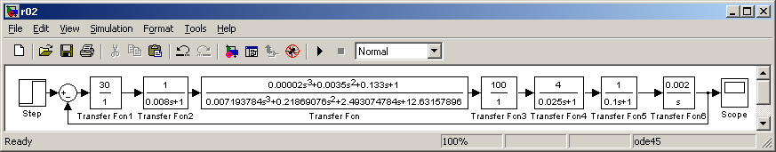
Рисунок 16. Структурная схема скорректированной следящей системы в SIMULINK для моделирования.

10. Построить ЛАХ и ЛФХ скорректированной разомкнутой системы в Matlab. Оценить запасы устойчивости скорректированной системы по модулю и по фазе и сравнить с запасами устойчивости нескорректированной системы (пункт 7).
Для построения логарифмической амплитудной частотной и логарифмической фазовой частотной характеристик (ЛАХ и ЛФХ) используется функция bode:
>> bode(sys); grid on
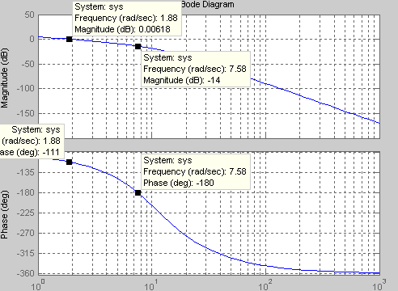
Рисунок 17. Логарифмическая амплитудная частотная и логарифмическая фазовая частотная характеристики; определение запасов устойчивости скорректированной системы по модулю и по фазе с использованием критерия Найквиста.
Для построения логарифмических амплитудной частотной и фазовой частотной характеристик использовалась структурная схема скорректированной следящей системы в SIMULINK для анализа (см. рис. 18).
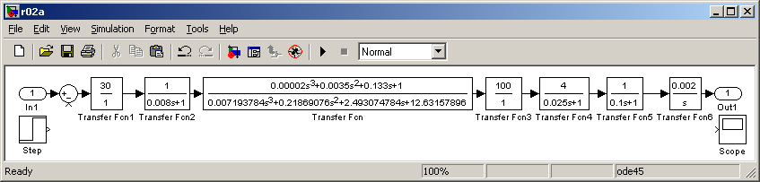
Рисунок 18. Структурная схема скорректированной следящей системы в SIMULINK для анализа.
ΔH=0–(–14)=14 dB, Δθ=180°–111°=69°.
По сравнению с результатами оценки устойчивости нескорректированной системы в пункте 7, для скорректированной системы запас устойчивости по модулю увеличился на 10,25 dB, а запас устойчивости по фазе увеличился на 57°.

11. Построить график переходной функции h(t) скорректированной системы в приложении Simulink пакета Matlab. Оценить показатели качества скорректированной системы.
Для построения графика переходной функции h(t) необходимо собрать структурную схему скорректированной следящей системы в SIMULINK для моделирования (см. рис. 16).
Согласно рисунку 19, на графике переходной характеристики h(t) следящей системы, построенном в Scope, запас устойчивости по модулю равен $σ=\frac{h_{\text{max}}−h_{\text{min}}}{h_{\text{min}}}⋅\text{100}\text{\%}=\frac{1−1}{1}⋅\text{100}\text{\%}=0\text{\%}$, а время регулирования равно t_{р}=1 с (c этого момента времени значения амплитуды колеблется в интервале [0,95; 1,05]).
Следовательно, скорректированная следящая система удовлетворяет всем требуемым показателям качества.
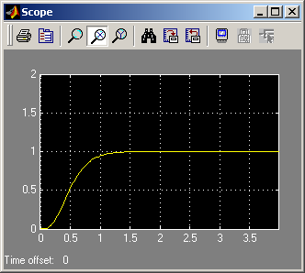
Рисунок 19. График переходной характеристики h(t) скорректированной следящей системы в Scope.

Вывод.
При выполнении расчетно-графической работы удалось произвести комплексный анализ следящей системы. По значениям исходных данных было получено выражение для передаточной функции разомкнутой системы W(s). После некоторых преобразований по полученным выражениям были построены графики АФХ, АЧХ и ФЧХ разомкнутой системы с использованием и без использования пакета моделирования Matlab. Также данная разомкнутая система оценивалась на устойчивость с помощью критериев Гурвица, Рауса, Михайлова и Найквиста, и оказалось, что система устойчива по всем критериям. Было определено и критическое значение коэффициента усиления k_{у}, при котором система находится на границе устойчивости, после чего по параметру k_{у} была построена кривая D-разбиения. По графикам АФХ, ЛАХ и ЛФХ разомкнутой системы были определены запасы устойчивости данной разомкнутой системы. Показатели качества заданной нескорректированной системы были оценены при построении графика переходной функции h(t) и выяснилось, что нескорректированная система не удовлетворяет требуемым показателям качества. Для того чтобы система могла удовлетворять требуемым показателям качества, был проведён синтез последовательного корректирующего устройства методом Соколова (с использованием приложения А), где были получены выражения для нормированной Ф_{н}(s) и желаемой Ф_{ж}(s) передаточных функций. В итоге, удалось определить выражение и структуру следящей системы с учётом корректирующего устройства, что позволило оценить её запасы устойчивости по графикам ЛАХ и ЛФХ. Так как введение корректирующего устройства в следящую систему увеличили запасы устойчивости, как по модулю, так и по фазе, то и значения показателей качества, определённые на графике переходной функции h(t), стали удовлетворять требуемым значениям. В итоге, полученная скорректированная следящая система удовлетворяет требуемым показателям качества.

